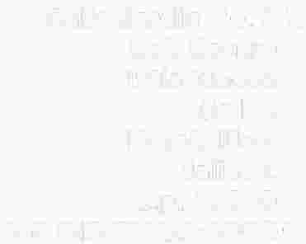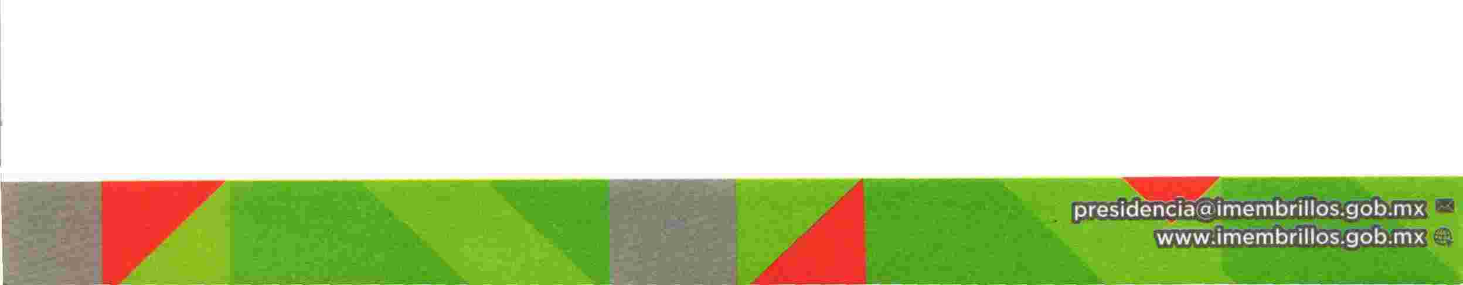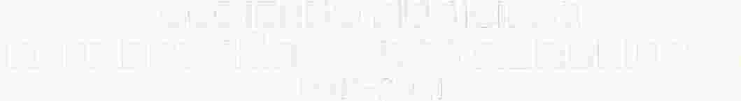GOBIERNO MUNICIPAL
IXTLAHUACÁN DE LOS MEMBRILLOS
2018-2021

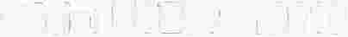Oficio: UTEl/498/2019

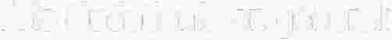A la ciudadanía en general:

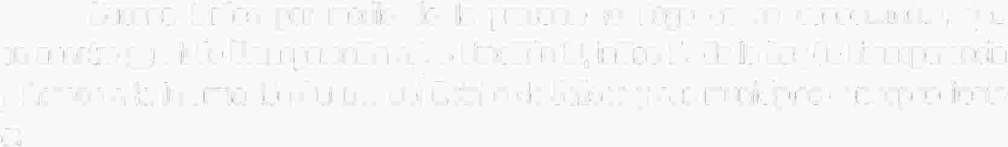Buenas tardes por medio de la presente le hago de su conocimiento, que en nuestro portal de Transparencia art. 8 Fracción 111, inciso F, de la Ley de Transparencia y Acceso a la Información Pública del Estado de Jalisco y sus municipios correspondiente a:

• f) Las evaluaciones y encuestas que hagan los sujetos obligados a programas financiados con recursos públicos;

En lo que va del año NO se han llevado a cabo dichas evaluaciones y encuestas a Programas financiados con Recurso Público.

Por tal motivo no se pueden presentar esta información del periodo comprendido de enero a octubre 2019.

Sin más por el momento quedo a sus órdenes para cualquier aclaración o duda.

A T E N TA M E N T E:
"2019, AÑO DE LA IGUALDAD DE GENERO EN El ESTADO DE JALISCO" lxtlahuacán de los Membrillos, Jalisco. 06 de noviembre de 2019.

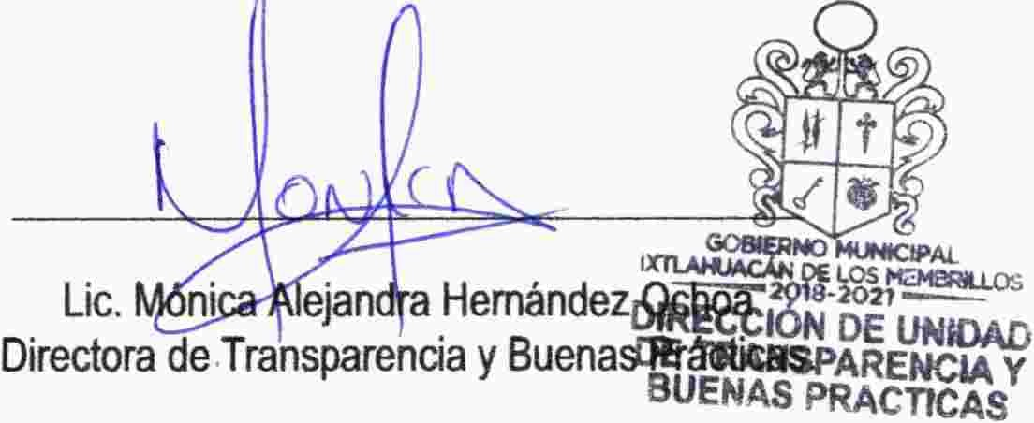

Calle Jardín No. 2 Q Col. Centro lxtlahuacán
de los Membrillos, Jalisco.
C.p. 45850
Tel. 013·76762-3000'-'

